IL RITORNO DEGLI EX STUDENTI

Anche quest’anno, il giorno di Sant’Ilario, patrono di Parma, i nostri ex studenti sono stati invitati a scuola per darci delle testimonianze sulle loro esperienze vissute alle scuole superiori e, nonostante il loro giorno di vacanza, hanno accettato. Per alcuni di loro si è trattato della quarta volta.
Questo incontro ci ha dato la possibilità di arricchire e approfondire le nostre possibilità di scelta attraverso un altro punto di vista che è quello di ragazzi e ragazze che hanno le nostre stesse emozioni, paure, desideri.
Al termine dell’incontro, abbiamo elaborato alcune riflessioni su ciò che ci hanno dato:
- La possibilità di prendere in esame la scelta della scuola superiore da un altro punto di vista.
- È stata un’interessante testimonianza.
- E’ stato un confronto costruttivo con ragazzi e ragazze che conosciamo bene.
- E’ stato anche possibile ascoltare racconti di difficoltà e insuccesso.
- E’ stato utile per la diversità dei racconti.
- Abbiamo ricevuto qualcosa in più rispetto alle informazioni che ci erano state fornite dagli insegnanti.
- Ci hanno fatto capire i punti di debolezza e i punti di forza delle scuole presentate.
- Ci hanno fatto sentire più sicuri e più consapevoli.
- Ci hanno fatto notare che non esistono scuole troppo semplici.
- Ci hanno aiutato più dei professori per la loro esposizione più diretta e concreta.
- Infine ci hanno fatto riflettere sulla necessità di non farci condizionare da amici o genitori, perché questo può comportare problemi nel seguire una scuola a cui siamo stati obbligati.
Gli studenti e gli insegnanti ringraziano tutti gli ex per la loro partecipazione e per aver condiviso, in modo autentico, esperienze ed emozioni personali.
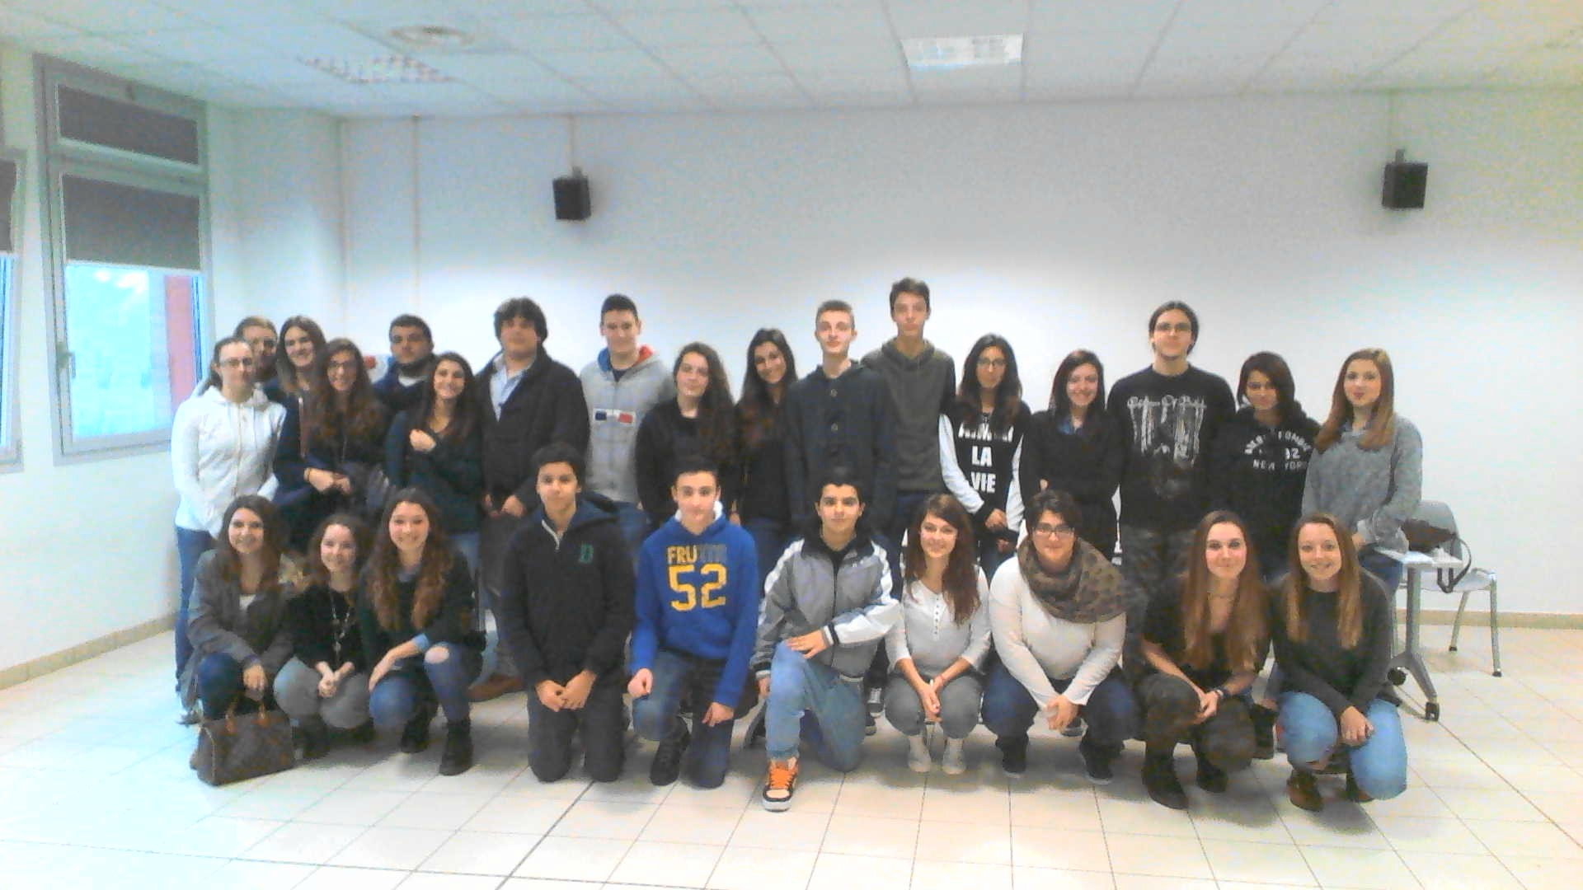
I nostri “”ex”
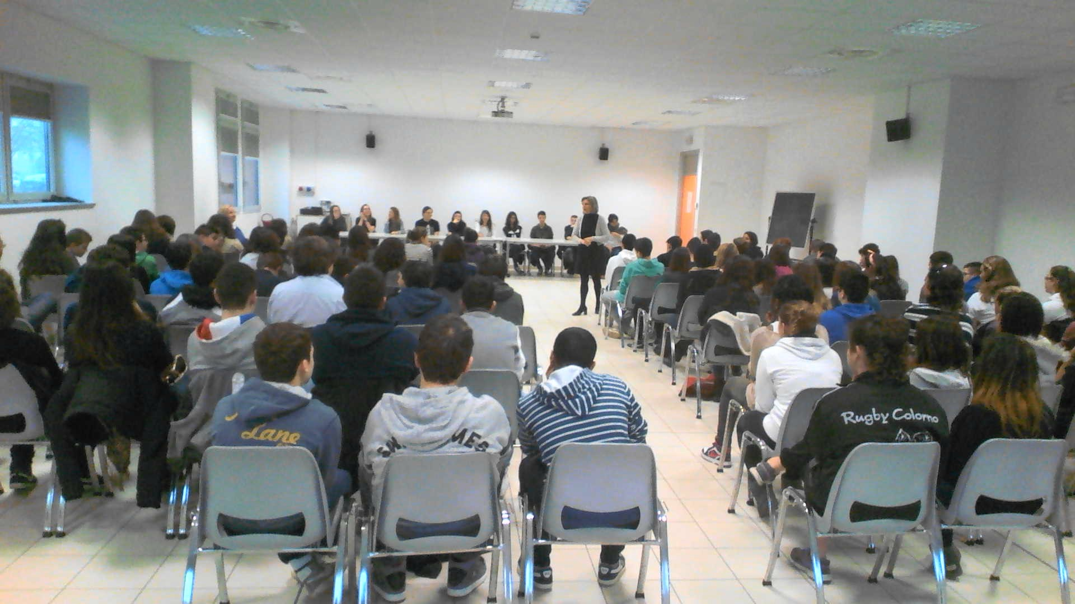
Un momento dell’assemblea
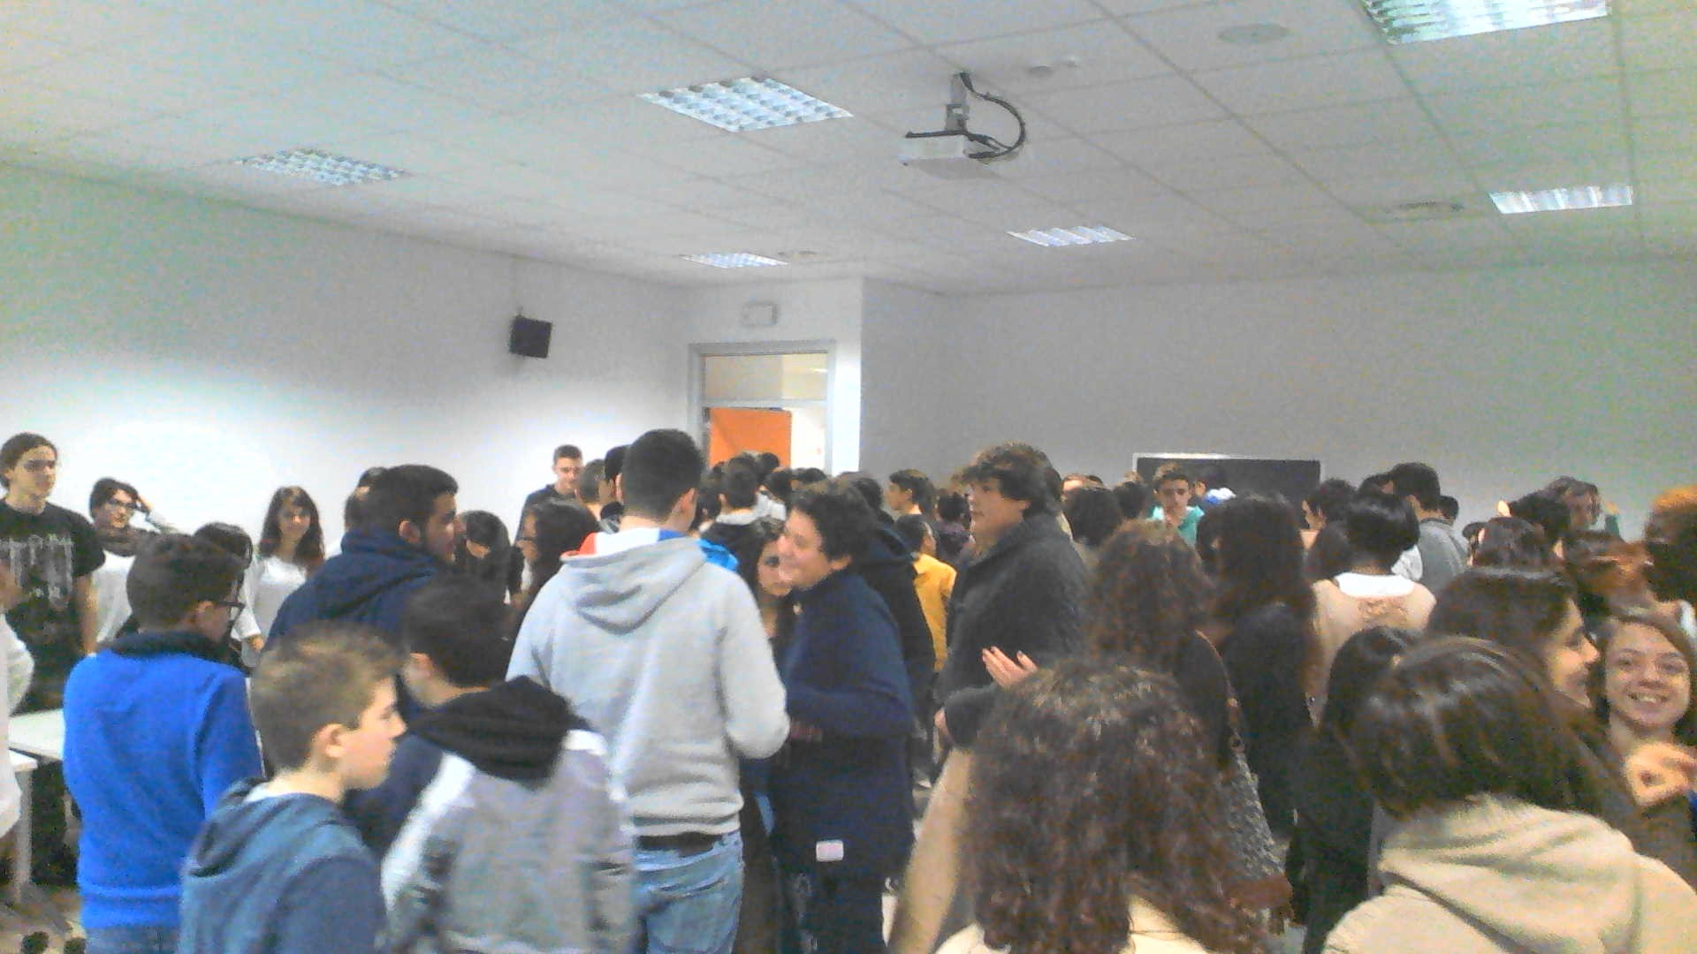
I saluti finali

